Анализ предметной области и проектирование

В рамках данного задания необходимо разработать систему для туристического агентства, которое предоставляет услуги по организации туров.

За актуальную информацию по имеющимся турам отвечает администратор туристического агентства, который может создавать новые туры и редактировать существующие (в том числе даты действия тура).

(Эти три абзаца содержат информацию о структуре базы данных и не имеют отношения к UseCase диаграмме)

Туры распределены по типам (международный туризм; внутренний туризм; специализированные детские туры; лечебно-оздоровительные туры; экскурсионные туры; обслуживание корпоративных клиентов по заказу; горнолыжные курорты; культурно-исторические туры; пляжные туры). Один тур может относиться к нескольким типам туров.

В рамках тура предлагается определённый список отелей и перечень услуг (перевозка, экскурсионные услуги, услуги гида-переводчика, услуги по оформлению заграничного паспорта, визы и т.д).

Отели бывают разного уровня комфортности, уровень комфортности определяется звездами от 1 до 5. При бронировании отеля можно указать тип питания (RO (RoomOnly), RR (RoomRate), OB (OnlyBed), AO (AccommodationOnly)-проживание в номере без питания; BB (BedBreakfast)- только завтрак;HB (HalfBoard)-завтрак, ужин; HB+ (HalfBoardPlus)- завтрак, ужин, бесплатные напитки в течение дня; FB (FullBoard)-завтрак, обед, ужин; FB+ (FullBoardPlus)-завтрак, обед, ужин, бесплатные напитки во время приема пищи; AI (AllInclusive)- завтрак, обед, ужин, перекусы в течение дня, бесплатные напитки в течение дня; UAI (UltraAllInclusive, UALL)- завтрак, обед, ужин, перекусы в течение дня,бесплатно любые напитки в течение дня).

При первом обращении клиента менеджер регистрирует его в системе.

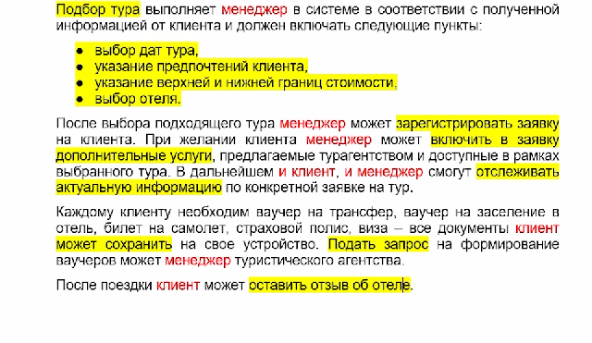

Для создания диаграмм использовать Visio 2016

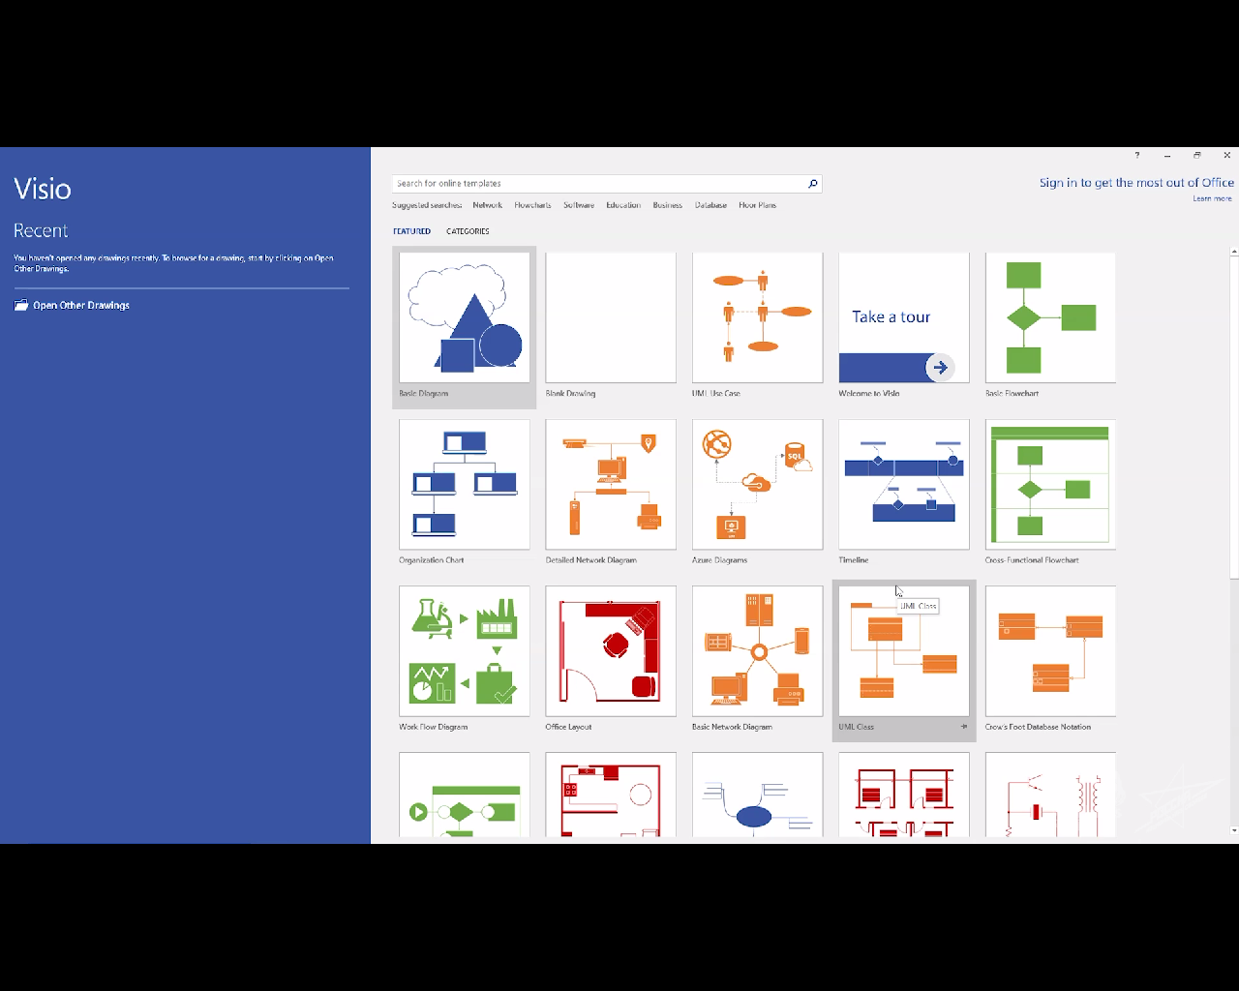

Для проектирования будет использован язык UML



Она достаточна проста, чтобы ее мог понять заказчик

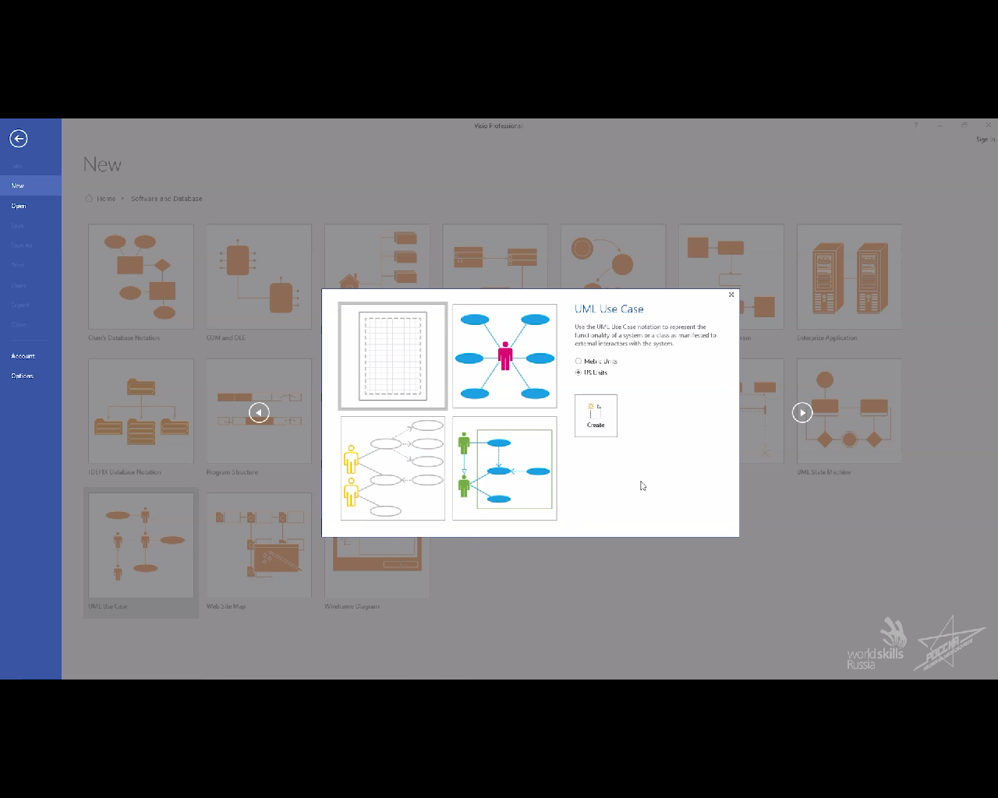

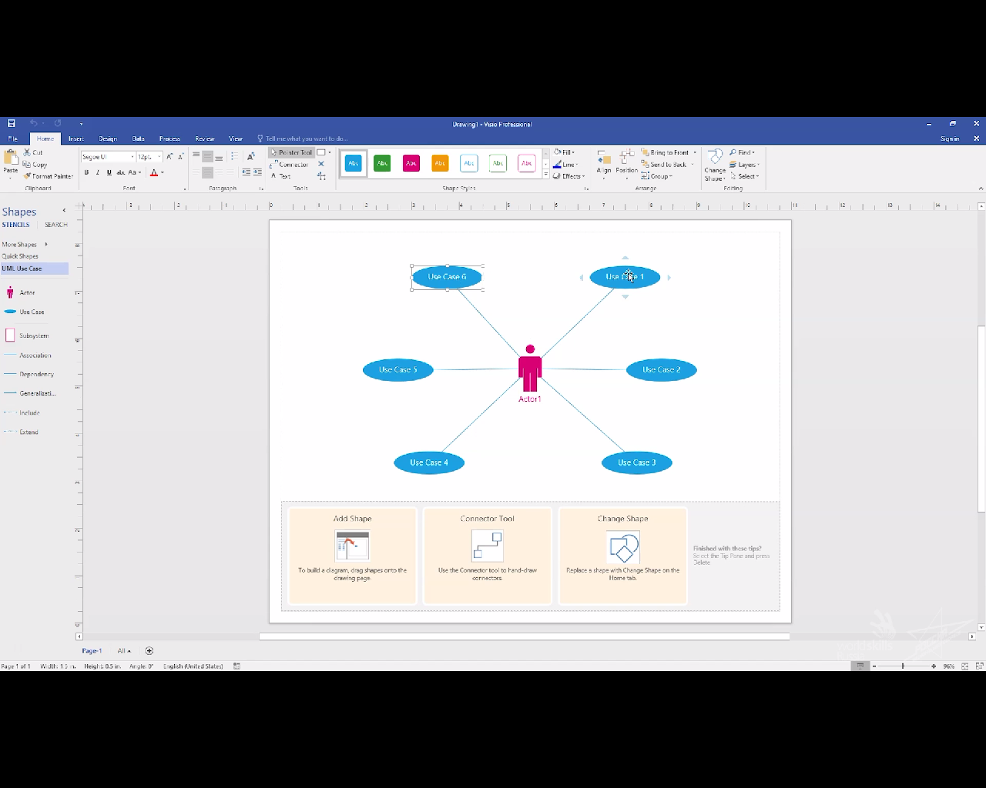

Установить границы

Дать для системы Турагентство

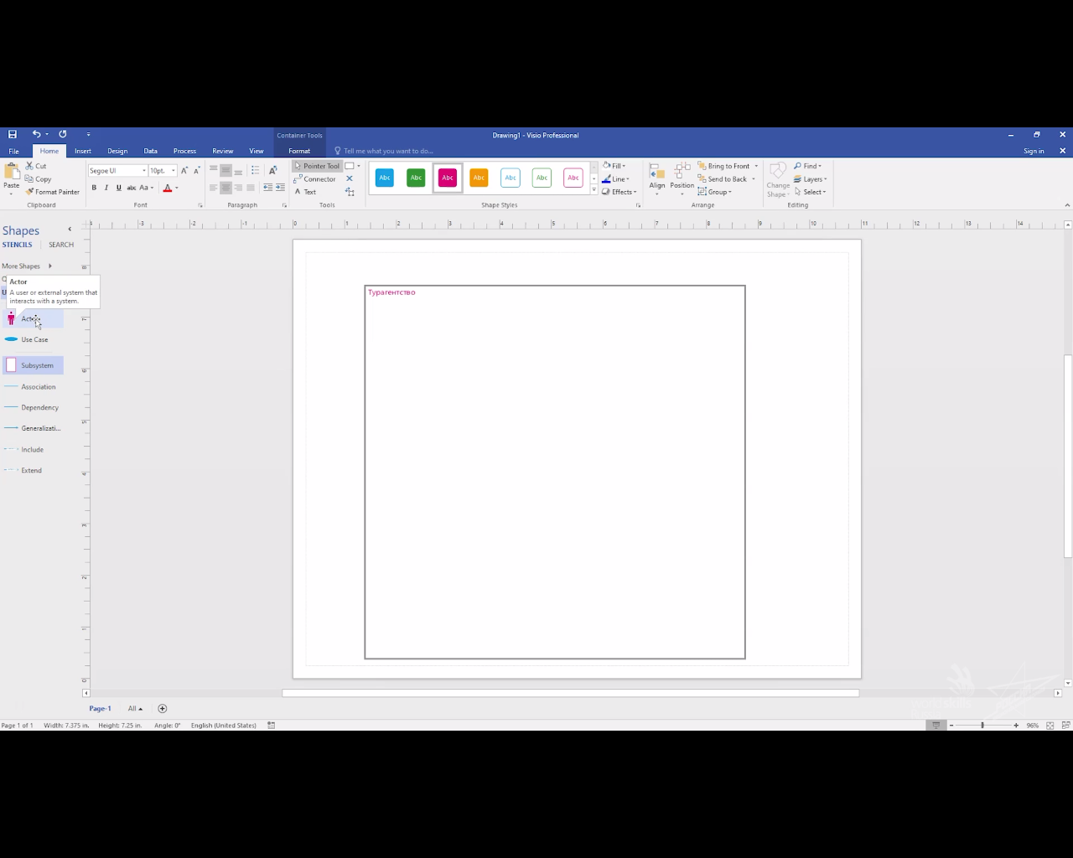

Разместить актеров

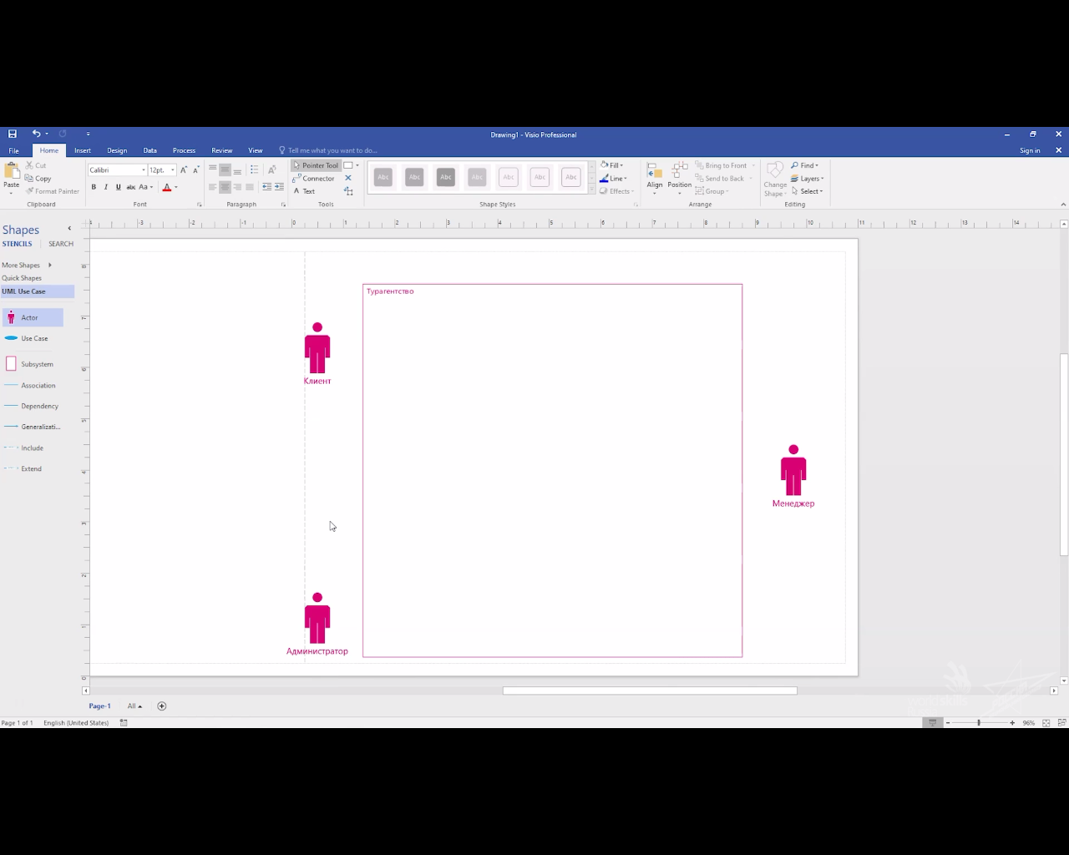

Определить варианты использования

-это процессы, которые могут выполнять пользователи: не нужно делить процессы слишком мелко, а только те, которые дадут пользователю значимый результат

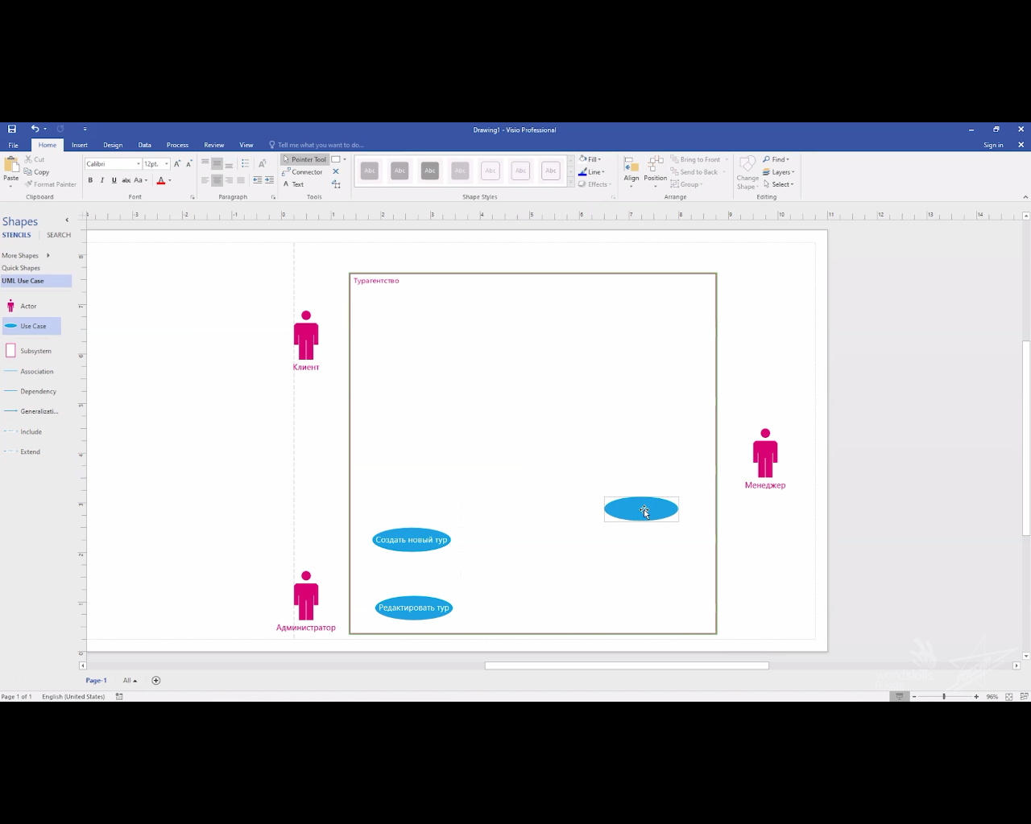

Далее для менеджера

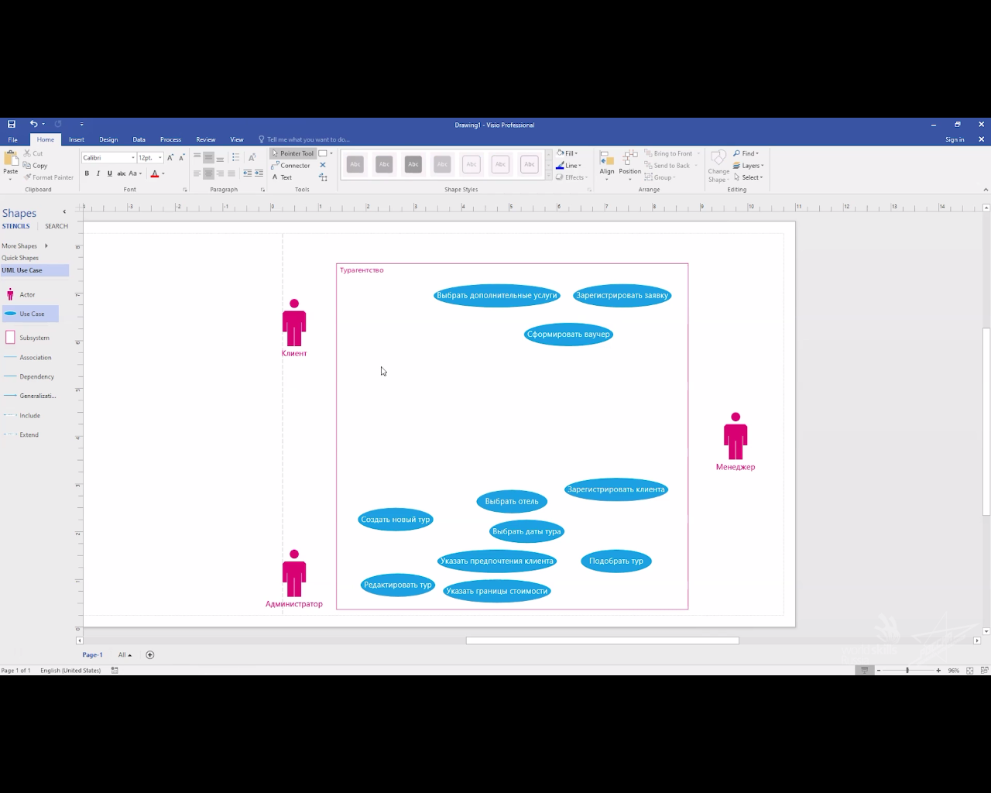

И для клиента и для менеджера есть возможность получить информацию по заявке

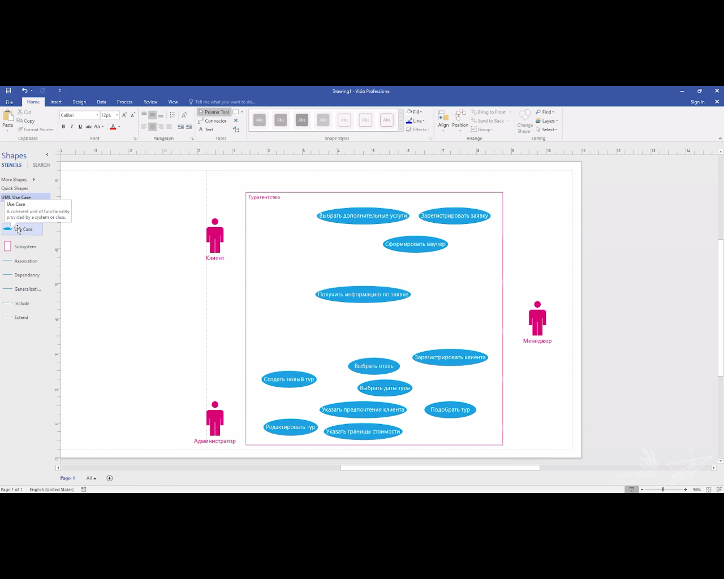

И наконец клиент в свою очередь

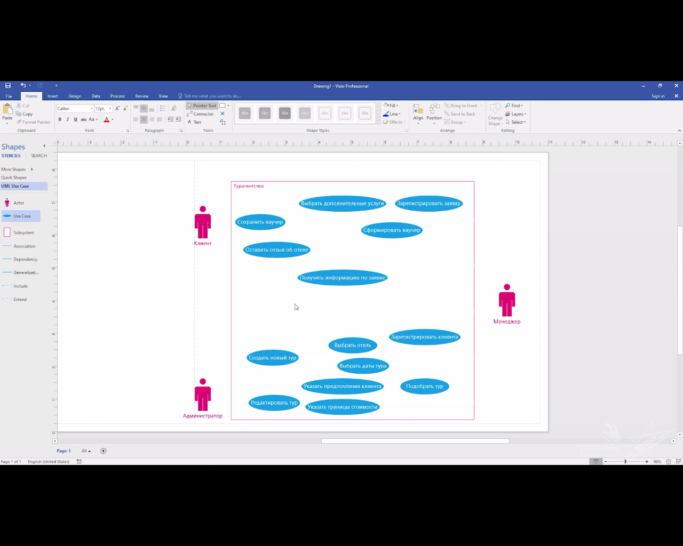

Для того чтобы наиболее эффективно использовать инструменты при построении диаграмм, мы можем использовать горячие клавиши

Ctrl +2 добавить комментарий

Ctrl +1 выделить какой то элемент

Ctrl +3 добавить связь

Чтобы показать связь между актёром и прецедентом используется связь

Например, отношение

Ассоциация отображает возможность использования актёром прецедента

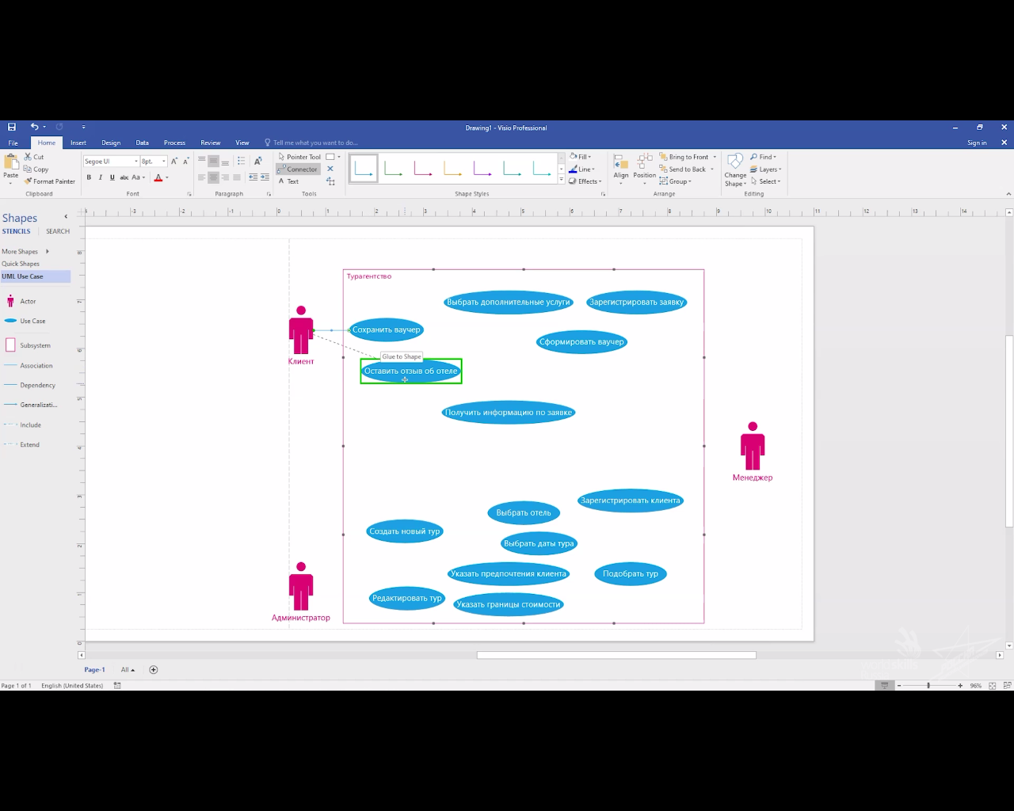

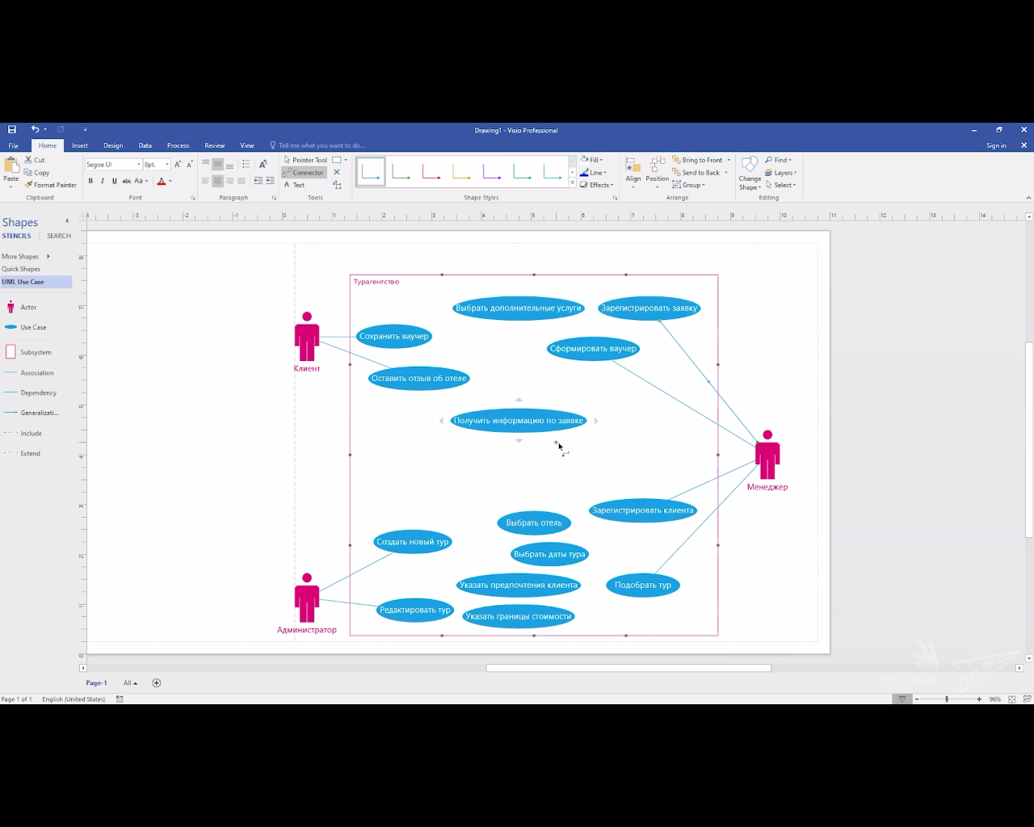

Кроме того у нас есть прецедент, который доступен и менеджеру и клиенту это **Получить информацию по заявке** в данном случае мы ведем связь и от клиента и от менеджера

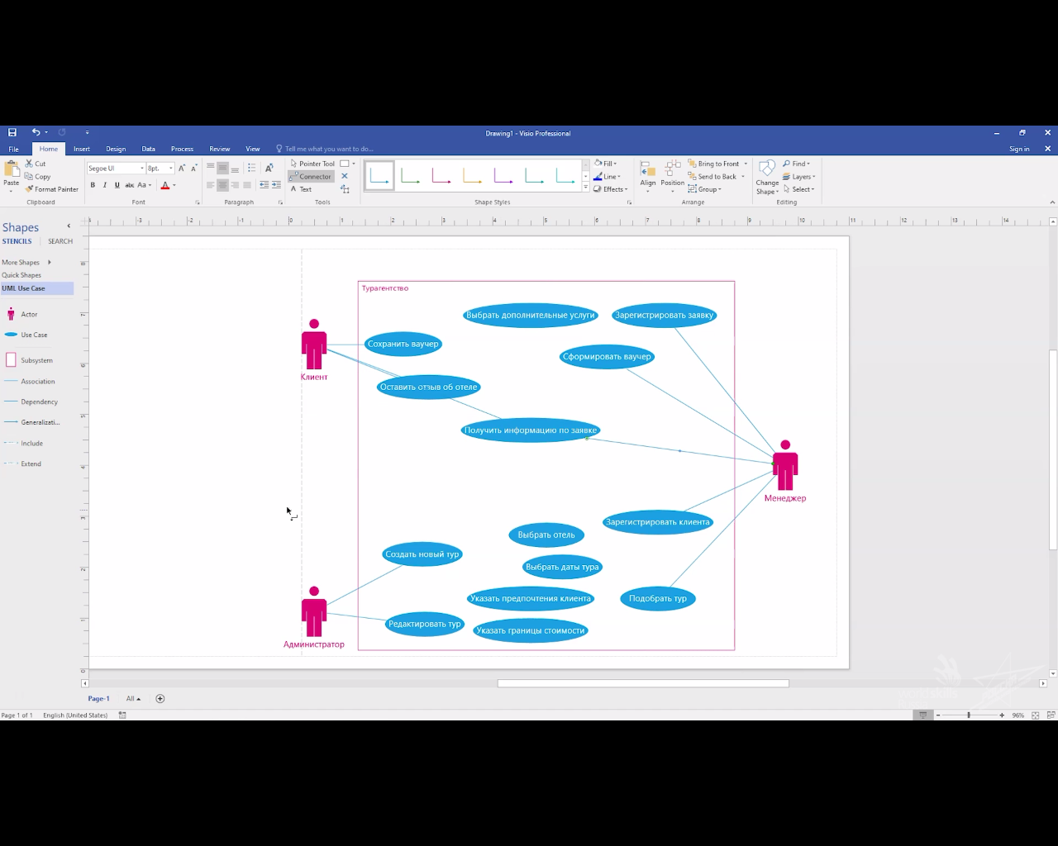

Расположим поудобнее

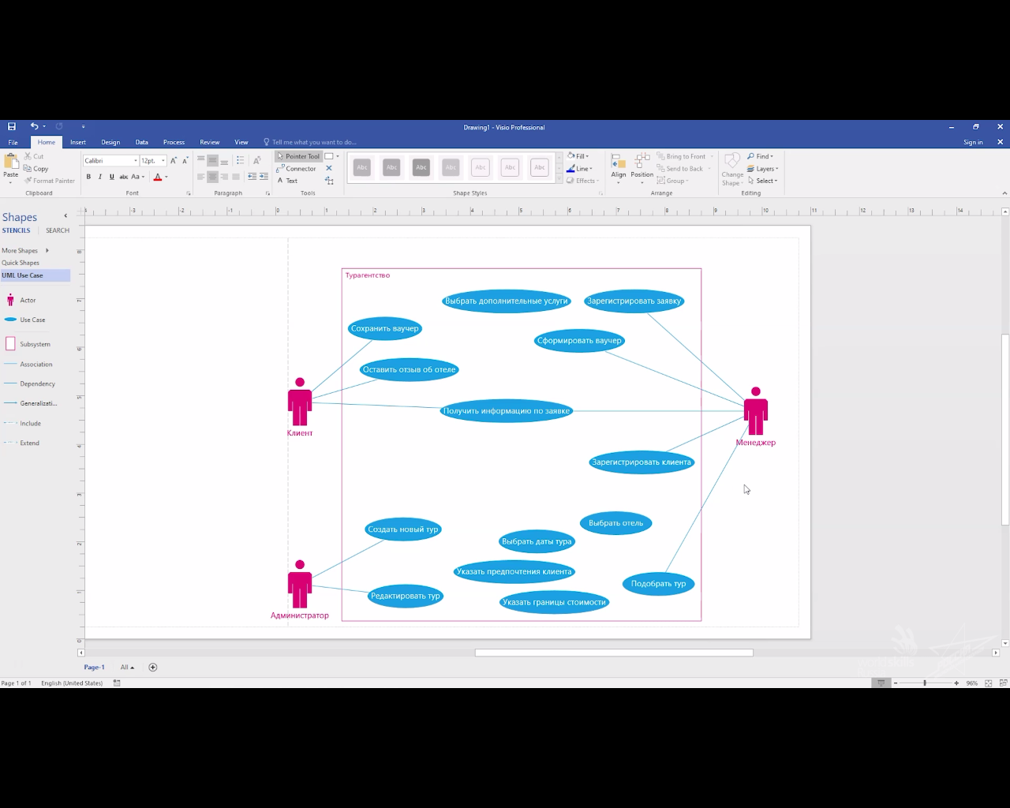

Кроме того, существует отношение включения, указывающие на то что поведение одного прецедента включается в другой в качестве составного компонента, причем дополняемый вариант использования не сможет выполняться без основного.

В нашем случае основным является прецедент **Подобрать тур** и в него включаются следующие шаги: Выбрать отель, Выбрать даты тура, Угощать предпочтения клиента, Указать границы стоимости

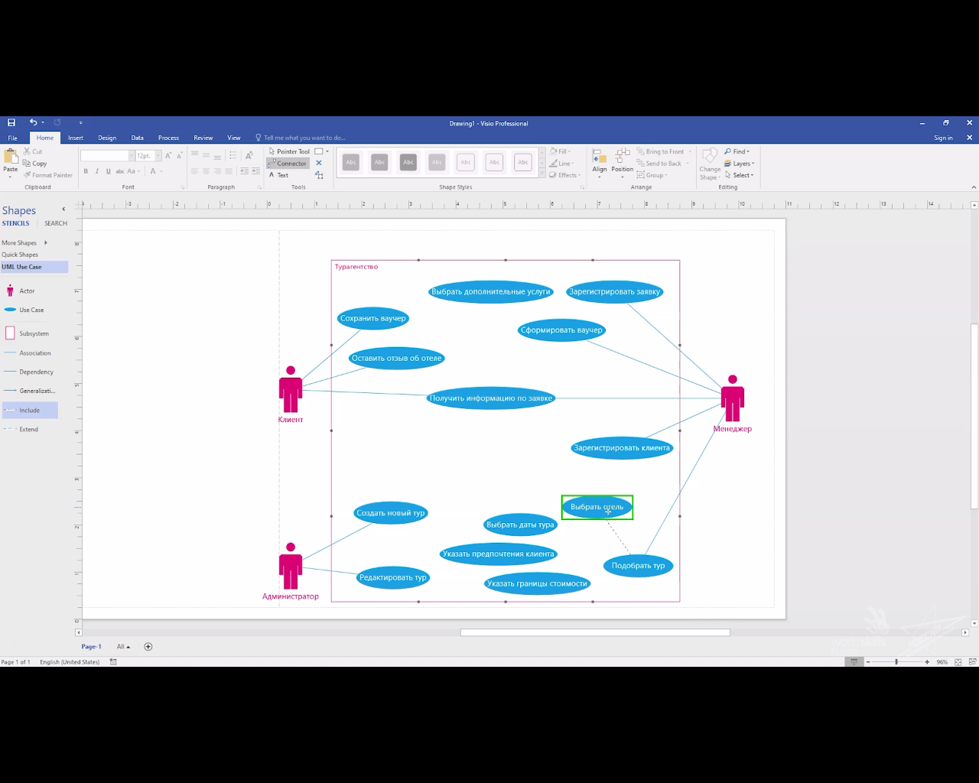

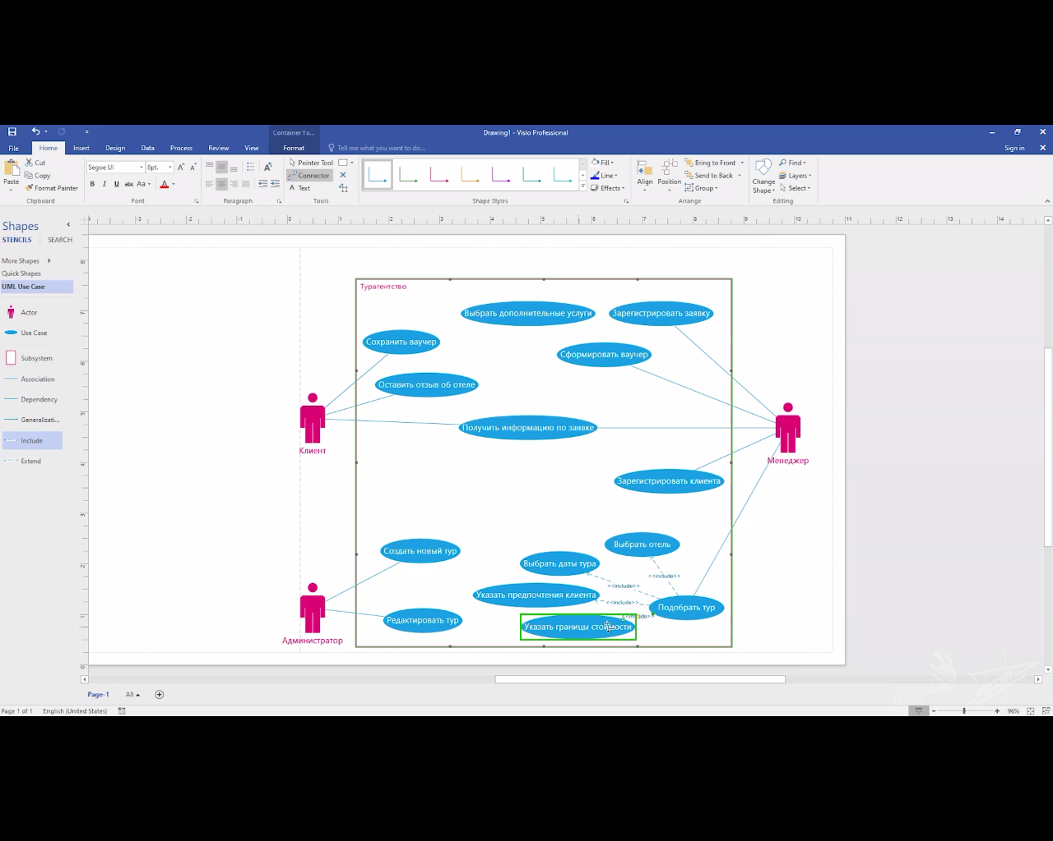

Отношения Расширения отражает возможное присоединение одного варианта использования к другому при этом подчеркивается то, что расширяющийся вариант использования выполняется лишь при определенных условиях и не является обязательным для выполнения основного прецедента. В нашем примере наглядным примером будет регистрация заявки и выбор дополнительных услуг, так как последний может либо произойти, либо нет

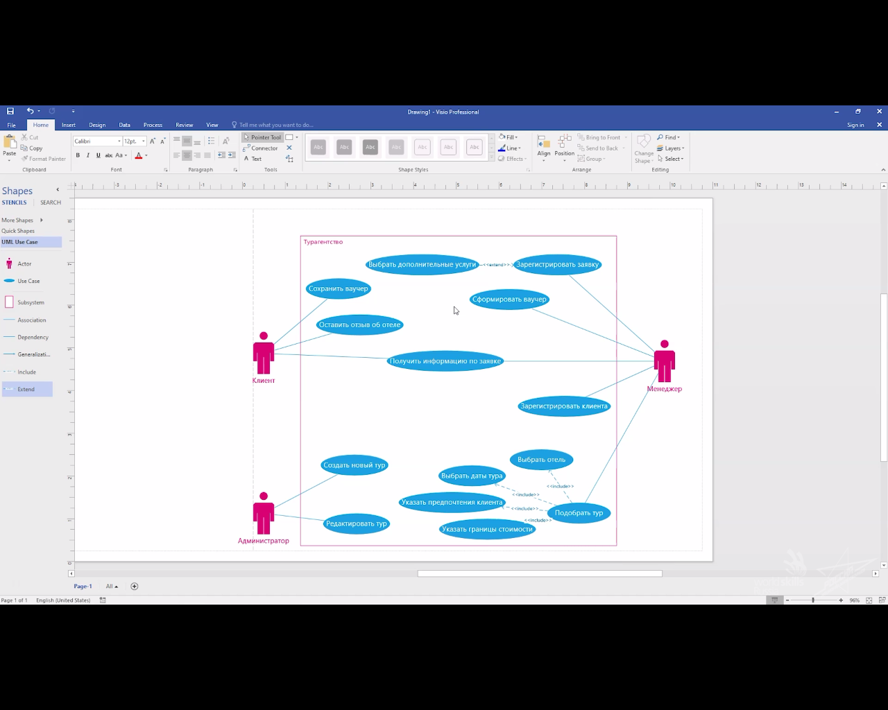

Сохранить можно в нескольких форматах, программы и pdf

